Introduction à la géométrie euclidienne

Le mot géométrie vient du grec et signifie mesure de la terre. Au cours du VIe siècle avant J.C., la connaissance géométrique des Égyptiens et des Babyloniens a été introduite en Grèce, en particulier par Thalès et Pythagore. Pendant environ trois siècles, l'étude de la géométrie a progressé en Grèce. L'œuvre d'Euclide (IIIe siècle avant J.C.) les "Éléments" a constitué le point de départ de l'enseignement de la géométrie au cours des siècles. La géométrie que nous allons étudier est en fait appelée géométrie euclidienne.

Les éléments constitutifs de la géométrie euclidienne sont les points, les droites et les plans.

La construction d'Euclide se fonde sur cinq axiomes :

- un segment de droite peut être tracé en joignant deux points quelconques distincts ;

- un segment de droite peut être prolongé indéfiniment en une ligne droite ;

- étant donné un segment de droite quelconque, un cercle peut être tracé en prenant ce segment comme rayon et l'une de ses extrémités comme centre ;

- tous les angles droits sont égaux ;

- si deux lignes sont sécantes avec une troisième de telle façon que la somme des angles intérieurs d'un côté est strictement inférieure à deux angles droits, alors ces deux lignes sont forcément sécantes de ce côté.

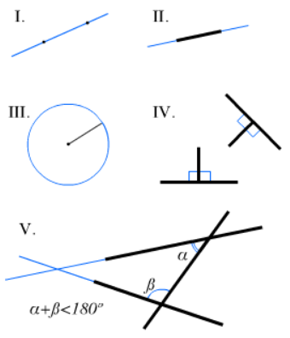

Les angles

L'angle est une portion de plan délimitée par deux demi-droites de même origine. L'origine des demi-droites est le sommet de l'angle, et les demi-droites ses côtés.

A
le côte OA

O
angle AÔB
le sommet O

B
le côte OB

Si deux angles sont égaux, alors on peut les coder avec des symboles identiques.

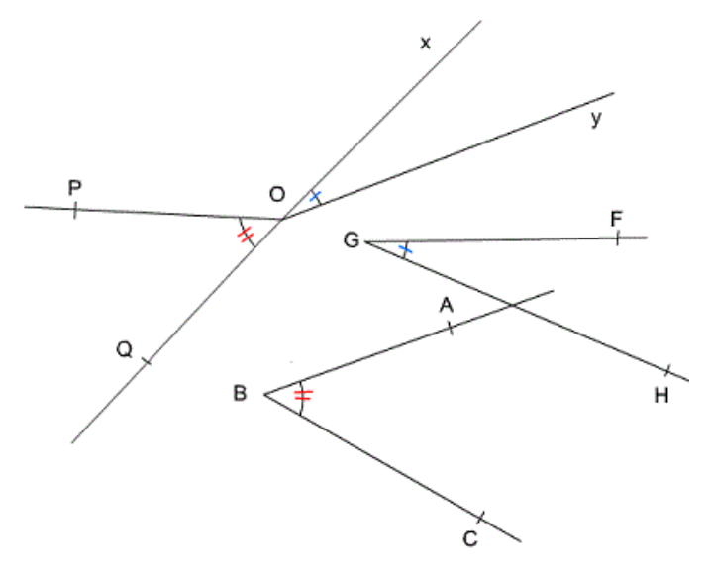

Les différents types d’angles
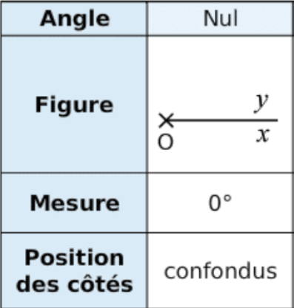
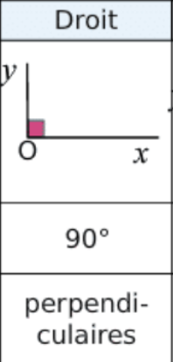
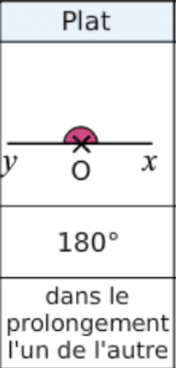
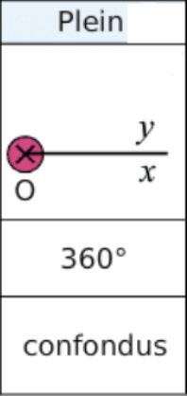

B

B
B
A
A
A
B
A

Angles opposés

α
β

Les anglesetsont opposés, on a.

Angles correspondants
d1
β

d2
α

d3

Les anglesetsont correspondants.

Si la droite d₁ est parallèle à la droite d₂ alors :

β
d1

d2
α

d3

Angles alternes-internes

d1

β
d2
α

d3

Les anglesetsont alternes-internes.

Si la droite d₁ est parallèle à la droite d₂ alors :

d1
β
d2
α

d3

Les triangles
C
A, B, C : les sommets

a, b, c : les côtés

α+β+γ=180°
b
c
γ
β
a
B
α
A

isocèle
équilatéral
rectangle

Théorème de Pythagore

On considère un triangle rectangle :

c
a, b : cathètes

c : hypoténuse
a

b

a² + b² = c²

Exercice 1 : Le cric d’une voiture a la forme d’un losange de 21 cm de côté. À quelle hauteur soulève-t-il la voiture lorsque la diagonale horizontale mesure 32 cm ? Arrondir au mm.

21

32

Exercice 2 : Pour apprendre son métier, un apprenti maçon a monté un mur en briques de 0,90 m de hauteur. Son patron arrive pour vérifier son travail : il marque un point B sur le mur à 80 cm du sol et un point A à 60 cm du pied du mur. Il mesure alors la distance entre les points A et B et il obtient 1 m. L’apprenti a-t-il bien construit son mur perpendiculaire au sol ? Justifier.

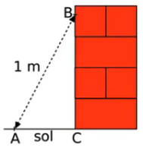

Triangles semblables
F
C
γ
γ
b
e
c
f
α
β
β
B
E
a
α
A
d
D

Deux triangles sont semblables s'ils ont les mêmes angles.

Les côtes correspondants sont ceux qui sont opposés aux angles de même mesure :

a et d, b et e, c et f .
Exercice : Déterminer les triangles semblables et les côtés correspondants dans les cas suivants.
C
a)

36°
avec AC=BC

D

A
B

b)

E
F

D
avec : AC // FE et AF // BE

A
B
C

Théorème de Thalès

Premier énoncé

Si deux triangles sont semblables, alors les longueurs de leurs côtés correspondants sont proportionnelles :

γ
γ
c
f
b
e
α
α
β
a
β
d

et aussi
Second énoncé

Dans les situations si contre :
O

A’
B’
A’
B’
O

A
A
B
B

Si AB // A’B’ alors :

Exercice 1 : Les droites AB, CD et EF sont parallèles.

AB=12 CD=15 EF=24 AE=60 DF=66.

A
B

C
D

E
F

Déterminer BD et CE. (Conseil : tracer la droite parallèle à AC qui pass par B ...)

Exercice 2 : Les droites BC et DE sont parallèles.

AB=5 AC=3 DE=16 DÊA=90°
A

B
C

E
D

Déterminer BD, CE et BC.

